http://ekolist.cz/cz/zpravodajstvi/tiskove-zpravy/praha-podporuje-inovace-v-doprave
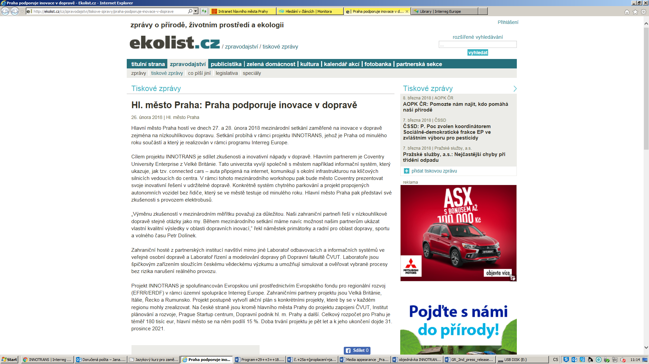

http://www.krajskenoviny.cz/index.php/component/content/article/9-kraje/praha/869-v-praze-zitra-a-pozitri-o-inovacich-v-doprave
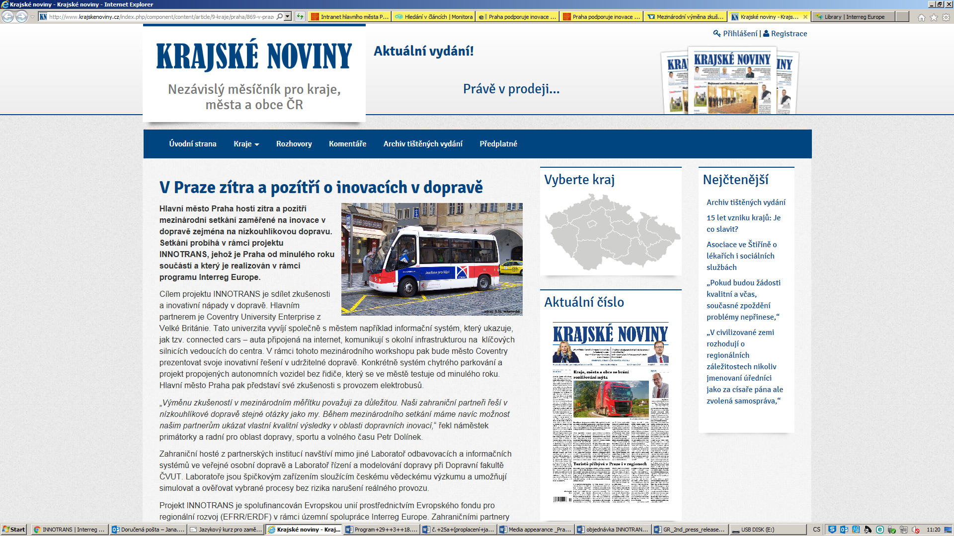

http://www.prahadnes.info/zpravy/11480-praha-podporuje-inovace-v-doprave/
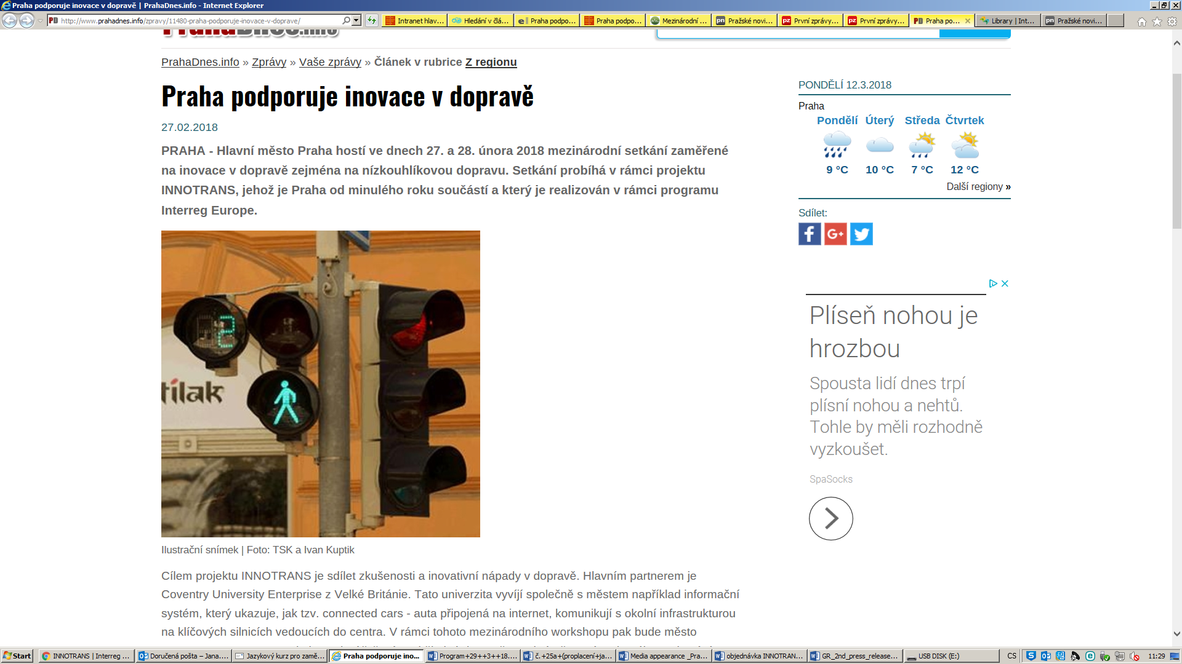

http://www.prvnizpravy.cz/zpravy/regiony/praha-podporuje-inovace-v-doprave/
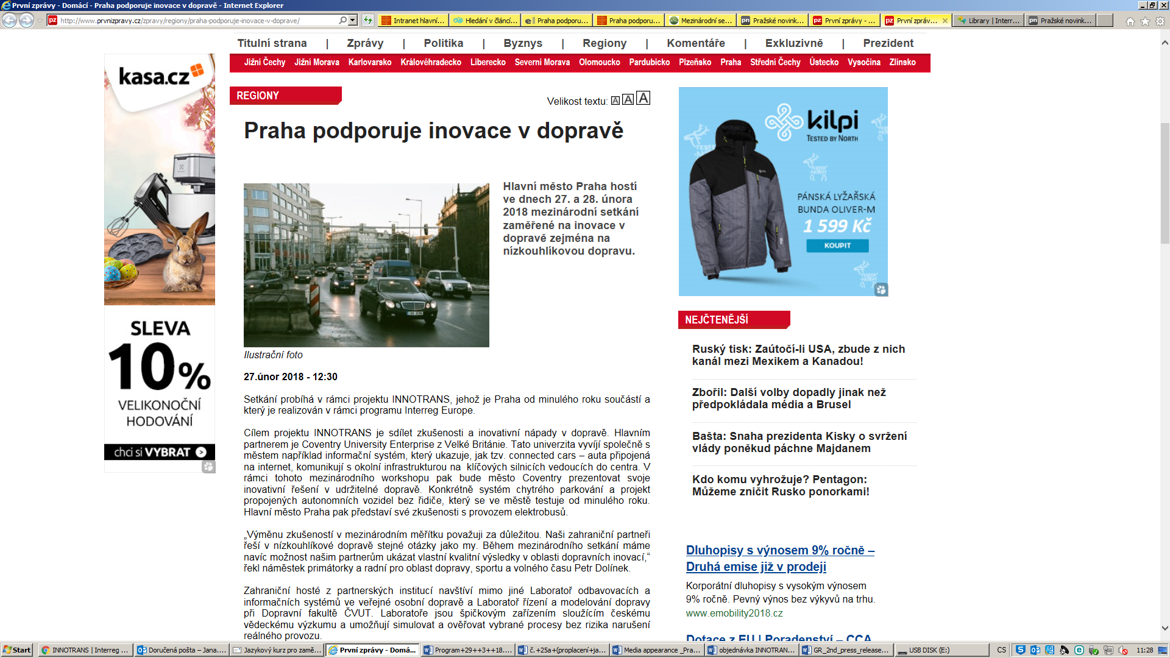

http://www.prazskenovinky.cz/zpravy/regiony/praha-podporuje-inovace-v-doprave/
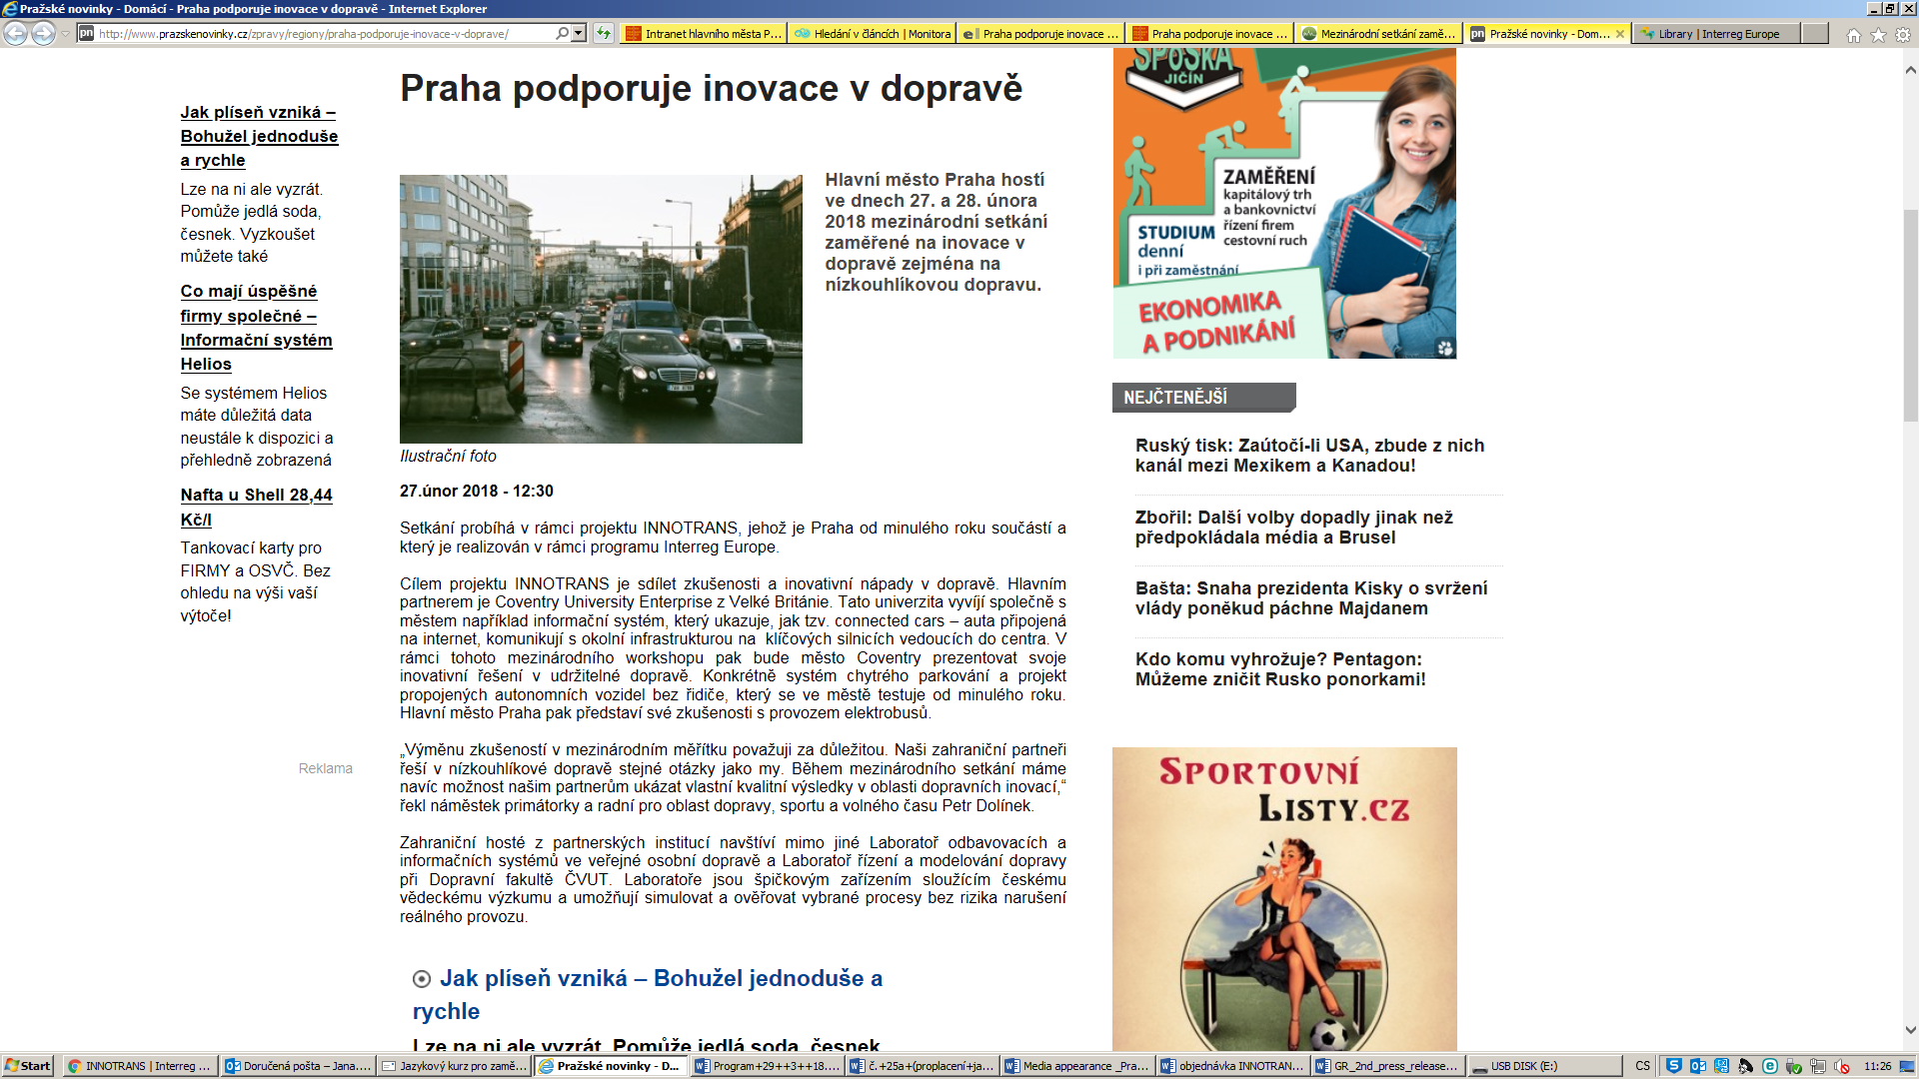

https://www.prazskypatriot.cz/mezinarodni-setkani-zamerene-na-inovace-v-doprave/
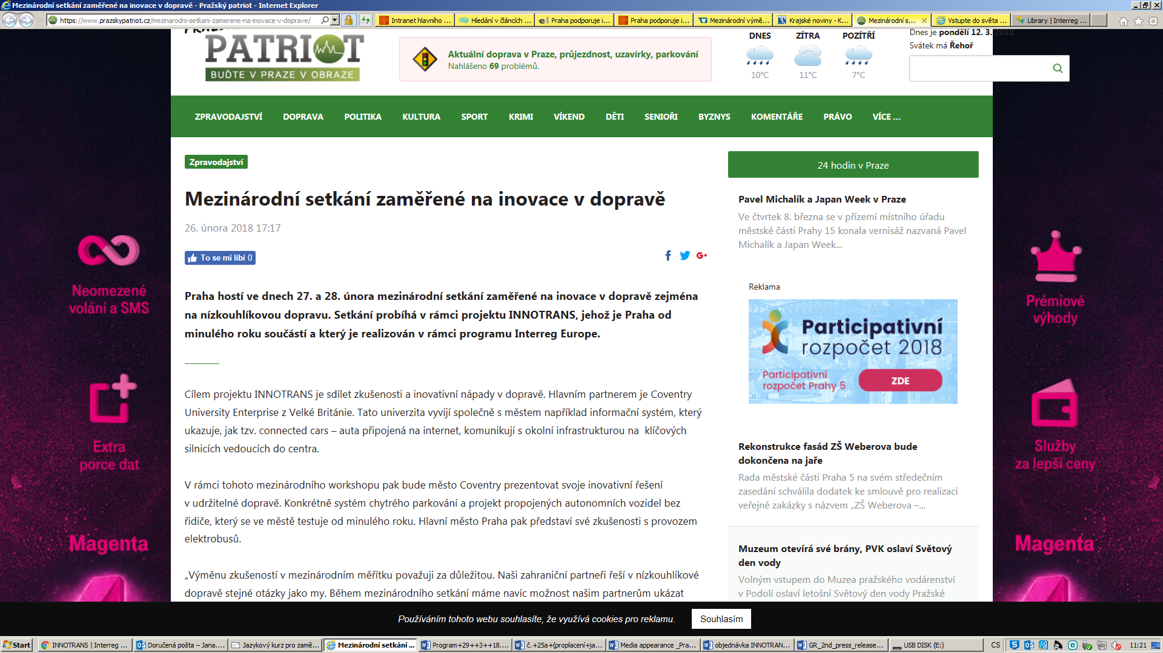
https://www.parlamentnilisty.cz/profily/Petr-Dolinek-3364/clanek/-Mezinarodni-vymena-zkusenosti-v-doprave-je-dulezita-84473

http://www.praha.eu/jnp/cz/o_meste/magistrat/tiskovy_servis/tiskove_zpravy/praha_podporuje_inovace_v_doprave.html
